Отчёт по лабораторной работе

Лабораторная №5

Полина Витальевна Барабаш

Содержание

# 1 Цель работы

Целью данной работы является настройка рабочей среды с использованием менеджера паролей pass [1].

# 2 Задание

Настроить рабочую среду с использованием pass.

# 3 Выполнение лабораторной работы

**Задание 1.** Установить pass.

Из режима суперпользователя я установила pass с помощью команды dnf install pass pass-otp (рис. [??]).

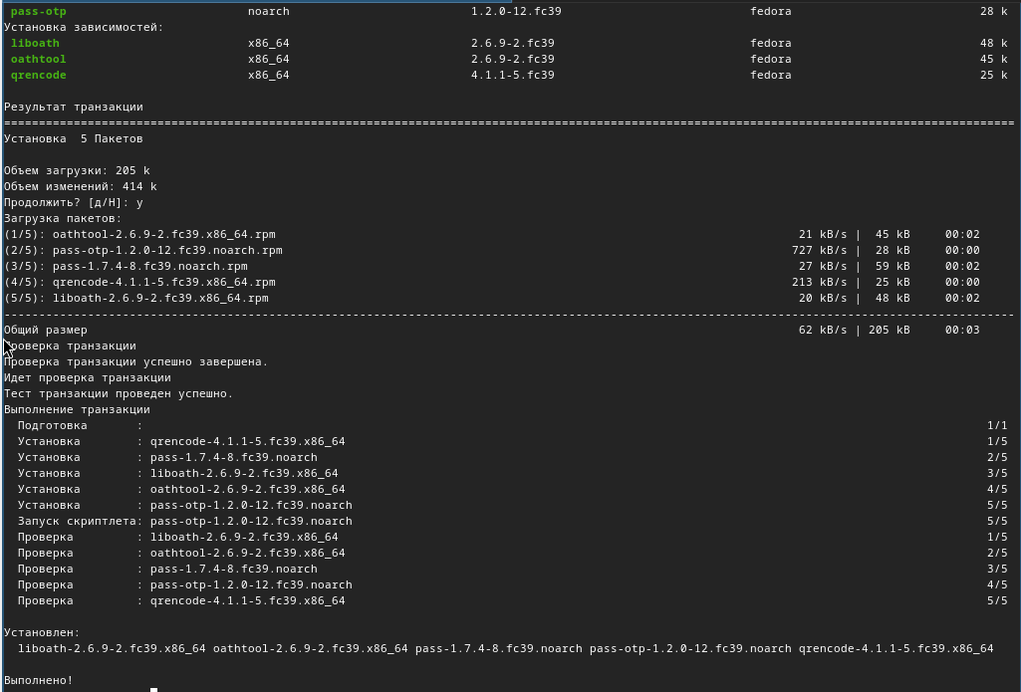

Установка pass

**Задание 2.** Посмотреть список ключей GPG.

Я выполнила просмотр ключей gpg с помощью команды gpg –list-secret-keys и увидела, что созданные ключи имеются (рис. [??]).

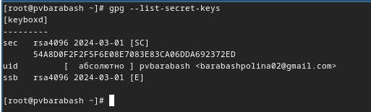

Просмотр списка ключей GPG

**Задание 3.** Инициализировать хранилище.

Я инициализировала хранилище с помощью команды pass init barabashpolina02@gmail.com (рис. [??]).

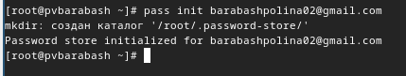

Инициализация хранилища

**Задание 4.** Синхронизироваться с git.

Я создала структуру git с помощью команды pass git init (рис. [??]).

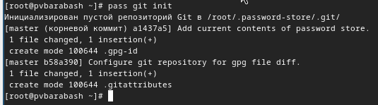

Создание структуры git

Затем я задала адрес репозитория на хостинге, предварительно создав репозиторий с помощью команды pass git remote add origin git@github.com:/.git, введя свой ник в github и имя созданного репозитория. Для синхронизации я выполнила следующие команды: pass git branch -M main и pass git push -u origin main (рис. [??]).

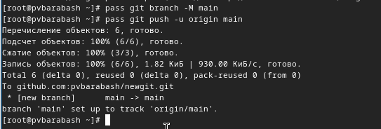

Синхронизация адреса репозитория на хостинге

**Задание 5.** Настроить интерфейс с броузером.

Я скачала броузер с помощью команд dnf copr enable maximbaz/browserpass и dnf install browserpass (рис. [??]).

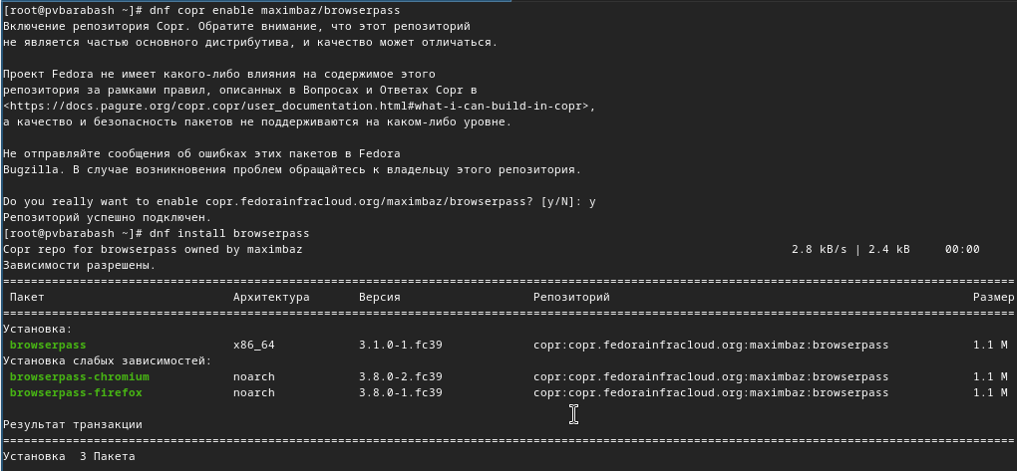

Установка browserpass

**Задание 6.** Сохранить пароль.

Я добавила новый пароль в файл newpass с помощью команды pass insert newpass, затем отобразила пароль для указанного имени файла с помощью команды pass newpass и заменила существующий пароль с помощью команды pass generate –in-place newpass (рис. [??]).

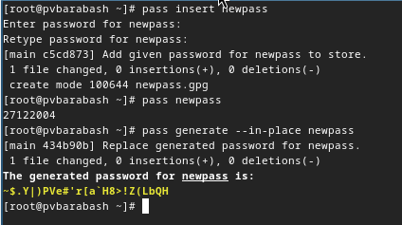

Добавление, отображение и замена пароля

**Задание 7.** Установить дополнительное программное обеспечение.

Я установила дополнительное программное обеспечение (рис. [??]).

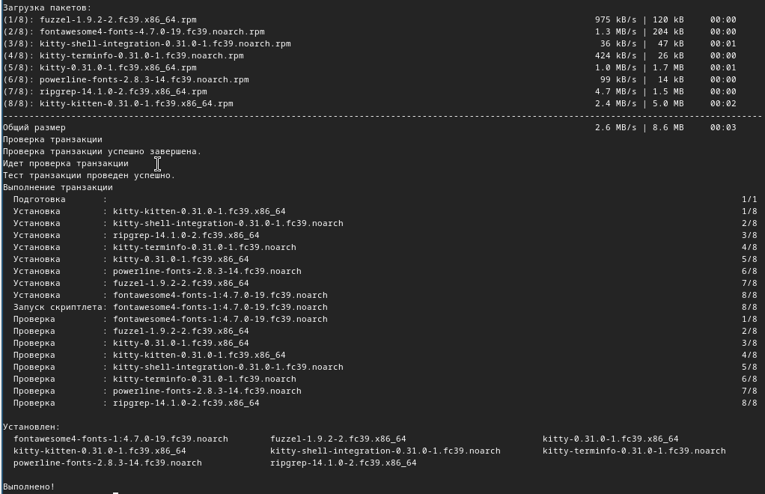

Установка дополнительного программного обеспечения

Затем я установила нужные шрифты (рис. [??]).

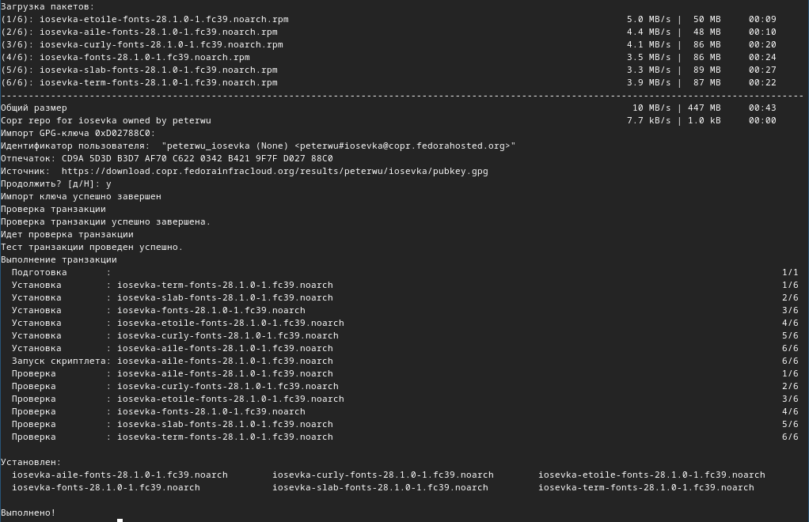

Установка нужных шрифтов

**Задание 8.** Установить бинарный файл.

Я установила бинарный файл с помощью wget (рис. [??]).

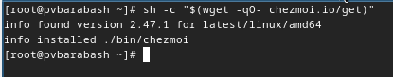

Установка бинарного файла

**Задание 9.** Создать собственный репозиторий с помощью утилит.

Я создала свой репозиторий для конфигурационных файлов на основе шаблона (рис. [??]).

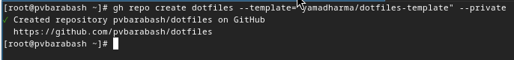

Создание репозитория для конфигурационных файлов

**Задание 10.** Подключить репозиторий к своей системе.

Я инициализировала chezmoi с моим репозиторием dotfiles (рис. [??]).

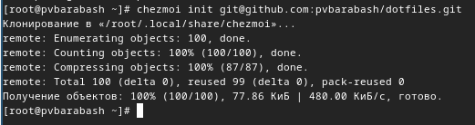

Инициализация chezmoi с репозиторием dotfiles

Я проверила, какие изменения внесёт chezmoi в домашний каталог и запустила команду chezmoi apply -v (рис. [??]).

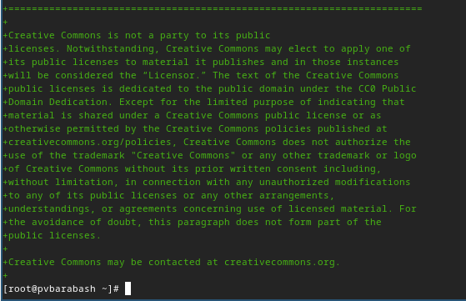

Проверка изменений и их разрешение

**Задание 11.** Выполнить ежедневные операции c chezmoi.

Я извлекла последние изменения из репозитория и применила их с помощью chezmoi update, chezmoi git pull – –autostash –rebase && chezmoi diff и приняла их с помощью chezmoi apply (рис. [??]).

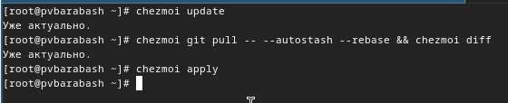

Извлечение и применение изменений

**Задание 12.** Включение функции автоматического фиксирования и отправления изменений в исходный каталог в репозиторий.

Я открыла файл ~/.config/chezmoi/chezmoi.toml с помощью nano и включила функцию, введя нужные строки (рис. [??]).

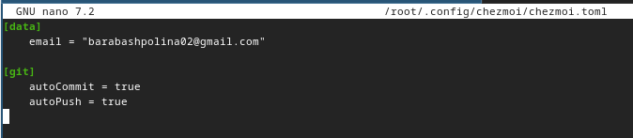

Включение функции

# 4 Выводы

При выполнении данной лабораторной работы я получила навыки работы с pass и настроила рабочую среду.

# Список литературы

1. ТУИС [Электронный ресурс]. РУДН. URL: <https://esystem.rudn.ru/mod/page/view.php?id=1098937>.